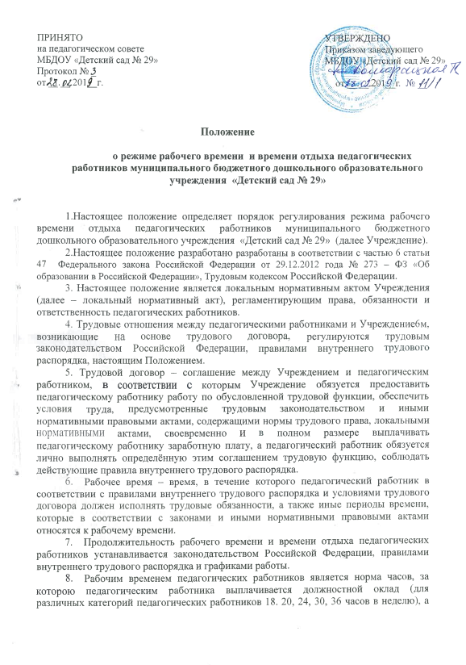также время проведения мероприятий (педсоветов, совещаний и т.п.), присутствие на которых для педагогического работника обязательно.
9. Режим рабочего времени старшего воспитателя, воспитателя, педагога – психолога определяется с учётом выполнения каждым педагогической работы в течение 36 часов в неделю.
10. Режим 36 – часовой рабочей недели каждым воспитателем может обеспечиваться путём:
- Введения режима одновременной работы двух воспитателей с 11-48 до 14-12 каждый день;
- Выполнения в течение этого времени работы по изготовлению учебно-наглядных пособий;
- Выполнением обязанностей, связанных с участием в работе в педагогических, методических советов, с работой по проведению родительских собраний, консультаций, оздоровительных, воспитательных и других мероприятий, предусмотренных образовательной программой;
- Организацией и проведением методической, диагностической и консультационной помощи родителям (законным представителям) воспитанников;
11. Режим рабочего времени музыкального руководителя определяется с учётом выполнения педагогической работы в течение 24 часов в неделю.
12. Режим рабочего времени инструктора по физической культуре определяется с учётом выполнения педагогической работы в течение 24 часов в неделю.
13. Режим рабочего времени педагога дополнительного образования определяется с учётом выполнения педагогической работы в течение 18 часов в неделю.
14. Режим рабочего времени учителя – логопеда определяется с учётом выполнения педагогической работы в течение 20 часов в неделю.
15. Продолжительность ежедневной работы педагогических работников
16. Продолжительность рабочей недели педагогических работников закрепляется в правилах внутреннего трудового распорядка.
17. Продолжительность рабочего дня воспитателя определяется графиком сменности, который утверждается руководителем Учреждения.
18. Периоды временного приостановления работы Учреждения в связи с отключением подачи воды или электроэнергии при проведении ремонтных работ и в иных случаях считаются для педагогических работников рабочим временем, если они не совпадают с отпуском. Руководитель Учреждения вправе привлекать педагогических работников к методической, организационной работе в пределах установленного для каждого педагогического работника рабочего времени с сохранением установленной заработной платы.
19.Составление расписания непосредственной образовательной деятельности для педагогических работников (кроме воспитателей) осуществляется с учётом рационального использования их рабочего времени.
20. Время отдыха – время, в течение которого педагогический работник свободен от исполнения трудовых обязанностей и которое он может использовать по своему усмотрению.
21. Работа в выходные и нерабочие праздничные дни запрещается, за исключением случаев, предусмотренных Трудовым кодексом российской Федерации.
22. Привлечение педагогических работников к работе в выходные и нерабочие праздничные дни производится с их письменного согласия, в случае необходимости выполнения заранее непредвиденных работ, от срочного выполнения которых зависит в дальнейшем работа Учреждения.
23. Привлечение педагогических работников к работе в выходные и нерабочие праздничные дни оформляется распорядительным актом Учреждения.
24. Работа в выходной и нерабочий праздничный день оплачивается не менее чем в двойном размере.
25. По желанию педагогического работника, работавшего в выходной или нерабочий праздничный день, ему может быть предоставлен другой день отдыха.
26. Педагогическим работникам предоставляются ежегодные оплачиваемые отпуска с сохранением места работы (должности) и среднего заработка.
27. График отпусков утверждается распорядительным актом Учреждения не позднее, чем за две недели до наступления календарного года и обязателен как для Учреждения, так и для педагогического работника.
28. О времени начала отпуска педагогический работник должен быть извещен под роспись не позднее, чем за две недели до его начала.
29.Ежегодный оплачиваемый отпуск по письменному заявлению педагогического работника переносится на другой срок, если ему своевременно не была произведена оплата за время этого отпуска либо он был предупреждён о времени начала отпуска позднее чем за две недели до его начала.
30. По соглашению между педагогическим работником и Работодателем ежегодный оплачиваемый отпуск может быть разделён на части. При этом одна из частей отпуска должна быть не менее 28 календарных дней.
31. Отзыв педагогического работника из отпуска допускается только с его письменного согласия.
32. Неиспользованная в связи с отзывом часть отпуска должна быть предоставлена по выбору педагогического работника в удобное для него время в течение текущего рабочего года ли присоединена к отпуску за следующий рабочий год.
33. При предоставлении педагогическим работникам ежегодного оплачиваемого отпуска за первый год работы до истечения шести месяцев его продолжительность должна соответствовать установленной для этих должностей продолжительности и оплачиваться в полном размере.
34.Каждый педагогический работник не реже чем через каждые 10 лет непрерывной преподавательской работы имеет право на длительный, сроком до одного года, отпуск.

